2014年4月份规模以上工业增加值增长8.7%
来源：国家统计局
2014年4月份，规模以上工业增加值同比实际增长8.7%（以下增加值增速均为扣除价格因素的实际增长率），比3月份回落0.1个百分点。从环比看，4月份比上月增长0.82%。1-4月份，规模以上工业增加值同比增长8.7%。
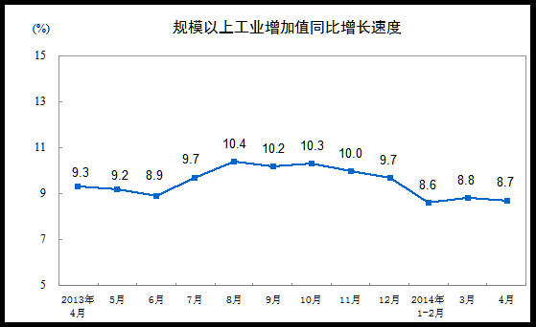
分三大门类看，4月份，采矿业增加值同比增长4.5%，制造业增长9.8%，电力、热力、燃气及水生产和供应业增长3.4%。
分经济类型看，4月份，国有及国有控股企业增加值同比增长5.7%，集体企业增长1.7%，股份制企业增长10.3%，外商及港澳台商投资企业增长7.0%。
分行业看，4月份，41个大类行业中有40个行业增加值保持同比增长。其中，农副食品加工业增长8.6%，纺织业增长7.4%，化学原料和化学制品制造业增长9.1%，非金属矿物制品业增长10.0%，黑色金属冶炼和压延加工业增长7.2%，有色金属冶炼和压延加工业增长14.1%，通用设备制造业增长8.8%，专用设备制造业增长7.4%，汽车制造业增长11.5%，铁路、船舶、航空航天和其他运输设备制造业增长11.6%，电气机械和器材制造业增长11.2%，计算机、通信和其他电子设备制造业增长11.4%，电力、热力生产和供应业增长2.5%。
分地区看，4月份，东部地区增加值同比增长8.1%，中部地区增长8.8%，西部地区增长11.0%。
分产品看，4月份，多种产品同比增长。其中，钢材9250万吨，增长5.4%；水泥22589万吨，增长3.9%；十种有色金属340万吨，增长4.3%；乙烯134万吨，增长6.7%；汽车220.4万辆，增长7.9%；轿车114.7万辆，增长3.4%；发电量4250亿千瓦时，增长4.4%；原油加工量3958万吨，增长3.8%。
4月份，工业企业产品销售率为97.9 %，比上年同期下降0.1个百分点。工业企业实现出口交货值9614亿元，同比名义增长6.2%。
2014年4月份规模以上工业生产主要数据
 | 4月 |  | 1-4月
 | 绝对量 | 同比增长  （%） | 绝对量 | 同比增长  （%）
规模以上工业增加值 | … | 8.7 | … | 8.7
分三大门类
采矿业 | … | 4.5 | … | 3.6
制造业 | … | 9.8 | … | 9.9
电力、热力、燃气及水生产和供应业 | … | 3.4 | … | 4.2
分经济类型
国有及国有控股企业 | … | 5.7 | … | 4.8
集体企业 | … | 1.7 | … | 2.7
股份制企业 | … | 10.3 | … | 10.1
外商及港澳台商投资企业 | … | 7.0 | … | 7.6
主要行业增加值
农副食品加工业 | … | 8.6 | … | 8.8
食品制造业 | … | 7.9 | … | 9.0
纺织业 | … | 7.4 | … | 6.8
化学原料和化学制品制造业 | … | 9.1 | … | 11.1
医药制造业 | … | 12.0 | … | 12.7
橡胶和塑料制品业 | … | 9.1 | … | 10.2
非金属矿物制品业 | … | 10.0 | … | 10.2
黑色金属冶炼和压延加工业 | … | 7.2 | … | 7.2
有色金属冶炼和压延加工业 | … | 14.1 | … | 13.7
金属制品业 | … | 11.9 | … | 12.0
通用设备制造业 | … | 8.8 | … | 10.3
专用设备制造业 | … | 7.4 | … | 10.4
汽车制造业 | … | 11.5 | … | 13.3
铁路、船舶、航空航天和其他运输设备制造业 | … | 11.6 | … | 8.6
电气机械和器材制造业 | … | 11.2 | … | 11.3
计算机、通信和其他电子设备制造业 | … | 11.4 | … | 11.3
电力、热力生产和供应业 | … | 2.5 | … | 3.3
主要产品产量
布 (亿米) | 57 | 3.1 | 203 | 3.1
硫酸（折100％） (万吨) | 706 | 0.3 | 2772 | 2.5
烧碱（折100％） (万吨) | 256 | 5.0 | 1032 | 10.2
乙烯 (万吨) | 134 | 6.7 | 563 | 5.6
化学纤维 (万吨) | 370 | 8.6 | 1343 | 6.0
水泥 (万吨) | 22589 | 3.9 | 67207 | 4.3
平板玻璃 (万重量箱) | 6800 | 6.8 | 26774 | 4.3
生铁 (万吨) | 6018 | -0.8 | 23944 | 0.2
粗钢 (万吨) | 6884 | 2.1 | 27186 | 2.7
钢材 (万吨) | 9250 | 5.4 | 35359 | 5.9
十种有色金属 (万吨) | 340 | 4.3 | 1355 | 5.4
氧化铝 (万吨) | 370 | 6.0 | 1493 | 7.9
金属切削机床 (万台) | 7 | 4.7 | 25 | 4.7
汽车 (万辆) | 220.4 | 7.9 | 848.4 | 8.3
轿车 (万辆) | 114.7 | 3.4 | 444.0 | 3.1
发电机组（发电设备）(万千瓦) | 1080 | 9.6 | 4047 | 23.1
微型计算机设备 (万台) | 2581 | 5.9 | 10191 | 2.6
移动通信手持机 (万台) | 14160 | 14.5 | 53592 | 14.9
集成电路 (亿块) | 80 | 15.0 | 282 | 10.0
焦炭（万吨） | 3846 | -3.2 | 15255 | -1.1
发电量（亿千瓦时） | 4250 | 4.4 | 17027 | 5.6
火力发电量（亿千瓦时） | 3412 | 2.0 | 14079 | 4.3
水力发电量（亿千瓦时） | 620 | 21.0 | 2067 | 12.2
原油加工量（万吨） | 3958 | 3.8 | 16087 | 1.8
天然原油（万吨） | 1698 | -0.4 | 6831 | 0.1
天然气（亿立方米） | 98 | 3.3 | 421 | 6.2
产品销售率（%） | 97.9 | -0.1(百分点) | 97.3 | -0.1(百分点)
出口交货值（亿元） | 9614 | 6.2 | 35538 | 5.0

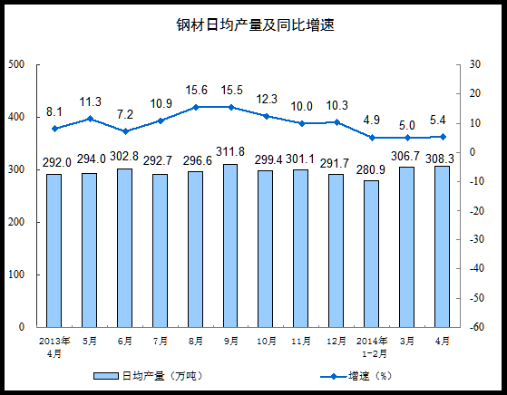

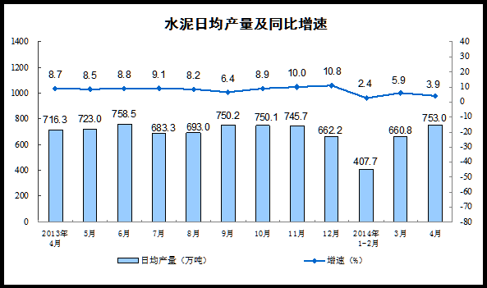

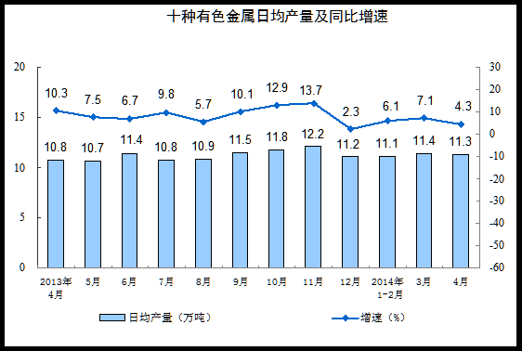

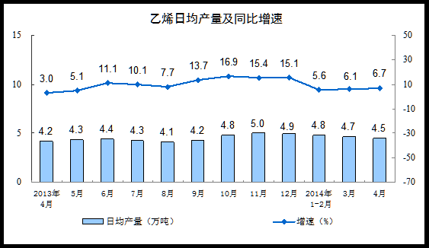

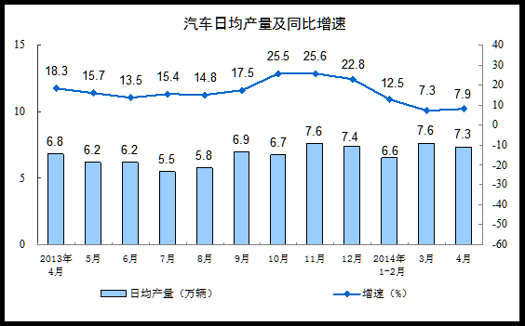

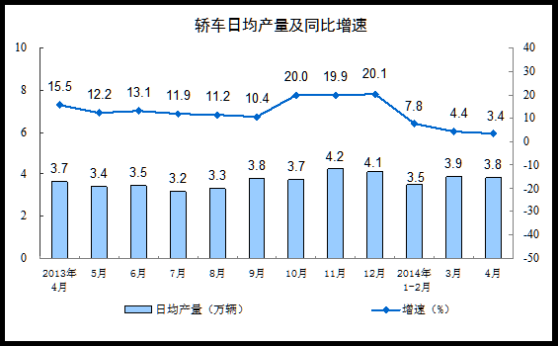

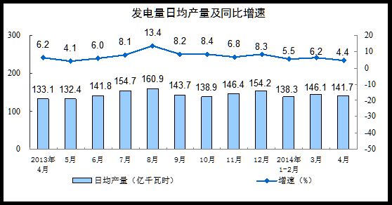

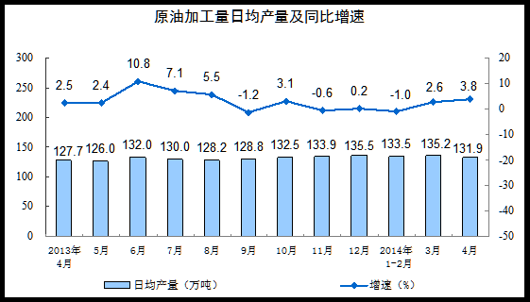
附注
1、指标解释
工业增加值增长速度:即工业增长速度，是用来反映一定时期工业生产物量增减变动程度的指标。利用该指标，可以判断短期工业经济的运行走势，判断经济的景气程度，也是制定和调整经济政策，实施宏观调控的重要参考和依据。
产品销售率：是销售产值和工业总产值的比率，用来反映工业产品的产销衔接情况。
出口交货值：是指工业企业交给外贸部门或自营（委托）出口（包括销往香港、澳门、台湾），用外汇价格结算的产品价值，以及外商来样、来料加工、来件装配和补偿贸易等生产的产品价值。在计算出口交货值时，要把外汇价格按交易时的汇率折成人民币计算。
日均产品产量：是以当月公布的规模以上工业企业总产量除以该月日历天数计算得到。
产品产量同比增长速度：由于规模以上工业企业范围每年会发生一些变化，按国家统计制度规定，企业在报送当年月度数据时，需同时报送上年同期数。因此，产品产量同比增长速度是以本期公布的规模以上工业企业总产量除以本期同时报送的同期数据计算得到。

2、统计范围
从2011年起，规模以上工业企业起点标准由原来的年主营业务收入500万元提高到年主营业务收入2000万元。

3、调查方法
规模以上工业企业工业生产报表按月进行全面调查（1月份数据免报）。

4、东、中、西部地区划分
东部地区包括北京、天津、河北、辽宁、上海、江苏、浙江、福建、山东、广东、海南11个省（市）；中部地区包括山西、吉林、黑龙江、安徽、江西、河南、湖北、湖南8个省；西部地区包括内蒙古、广西、重庆、四川、贵州、云南、西藏、陕西、甘肃、青海、宁夏、新疆12个省（市、自治区）。

5、行业分类标准
2012年起，国家统计局执行新的国民经济行业分类标准（GB/T 4754-2011），原来的工业行业大类由39个调整为41个，具体请参见http://www.stats.gov.cn/tjsj/tjbz/hyflbz。

6、环比数据修订
根据季节调整模型自动修正结果，对2013年4月至2014年3月份规模以上工业增加值环比增速进行修订。修订结果及2014年4月份环比数据如下：

 | 月份 | 环比增速（%）
2013年 | 4月 | 0.80
2013年 | 5月 | 0.66
2013年 | 6月 | 0.69
2013年 | 7月 | 0.92
2013年 | 8月 | 0.85
2013年 | 9月 | 0.71
2013年 | 10月 | 0.78
2013年 | 11月 | 0.67
2013年 | 12月 | 0.64
2014年 | 1月 | 0.59
2014年 | 2月 | 0.61
2014年 | 3月 | 0.80
2014年 | 4月 | 0.82

